**Practica 1**

**Microprocesadores**

1. Busca información acerca de los siguientes apartados y desarrollo una explicación elaborada utilizando tus propias palabras:
2. Bug del Pentium 🡪 El 30 de octubre descubrieron un error en la unidad de coma flotante de Intel Pentium. Observaron que algunas operaciones devolvían muchos valores erróneos. Ese fallo lo noto muchas personas y se le nombro error FDIV.
3. Procesadores Atom 🡪 son microprocesadores de bajo rendimiento, bajo consumo y potencia media. Su uso esta muy limitado pero se usan bastante bien para procesadores de texto, reproductores de video o navegar por internet, por eso son recomendados para el uso educativo en colegios, institutos y universidades. El Intel Atom mas potente es el C5125 socket FCBGA 2106 estrenado en 2022 y contiene 8 nucleos y 8 subprocesos, una frecuencia de 2.80GHz fija, TDP de 50W y memoria cache de 9MB. Los Celeron son mejores que los Atom.
4. Centrino 🡪 son microprocesadores móviles usados para móvil y portátiles. Centrino combina el procesador Intel Pentium, basado en una nueva arquitectura optimizada para poder usarse en dispositivos móviles.
5. Investiga 3 procesadores domésticos de AMD que se puedan adquirir actualmente en el mercado.

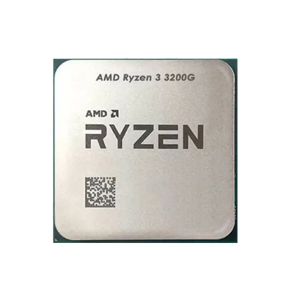AMD Ryzen 3 3200G

Salió el 7 de julio de 2019

Precio actual de 79,99

8 nucleos, 4 hilos, velocidad base 3.6GHz

TDP 65W 4 MB cache DDR4

Equivalencia en benchmark con Intel Core i3-8100

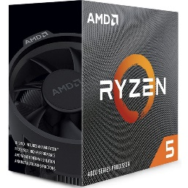 AMD Ryzen 5 4500 3.6GHz Box

Salió el 15 de marzo de 2022

Precio actual de 155€ (en rebajas 86,76€)

6 nucleos, 12 hilos, velocidad base 3.6GHz

TDP 65W 8 MB cache DDR4

Equivalencia en benchmark con Intel Core i5-1035G1

AMD Ryzen 5 5600G 4.4GHz

Salió el 13 de abril de 2021

Precio actual de 127€

6 nucleos, 12 hilos, velocidad base 4.4GHz

TDP 65W 16 MB cache DDR3L

Equivalencia en benchmark con Intel Core i5-11600K

1. Investiga acerca de los procesadores de servidor Intel Xeon y AMD EPYC
2. Busca 1 modelo de procesador de cada uno de ellos y comenta sus características principales, como has hecho en el ejercicio 2.

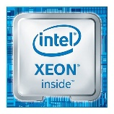Intel Xeon E-2336 c2.9GHz/4.8GHz 661,07€

6 nucleos con 12 hilos y memoria cache de 12MB

TDP de 65W DDR4-SDRAM

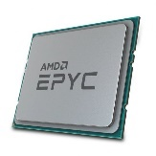AMD EPYC 7453 2.75GHz/3.45GHz 1497,99€

28 nucleos, 56 hilos y memoria cache de 64 MB

TDP de 225W DDR4-SDRAM

1. Que usos se le puede dar a estos procesadores?

Ambos se le pueden dar el uso orientado a servidores ya que ofrecen la potencia de procesamiento justa para la carga de trabajo, para cubrir las necesidades comerciales, aunque los dos tienen diferentes características, por lo tanto, el procesador AMD soportaría mayor carga de trabajo por lo que es mejor en cuanto a características.

1. En un entorno de servidores, ¿Por qué crees que no se utilizaría CPUs domésticas de gama Extreme en lugar de un procesador de servidor?

Una CPU en un entorno de servidores siempre esta en funcionamiento, desde que se instalan hasta que dejan de funcionar, por ello los procesadores son mas exigentes los procesadores de servidores y los de la gama Extreme no cumplen con ese nivel de exigencia.